Offenbach sul Meno, febbraio 2022

Nürburgring 2022: Falken Motorsports annuncia la line-up di piloti con Porsche

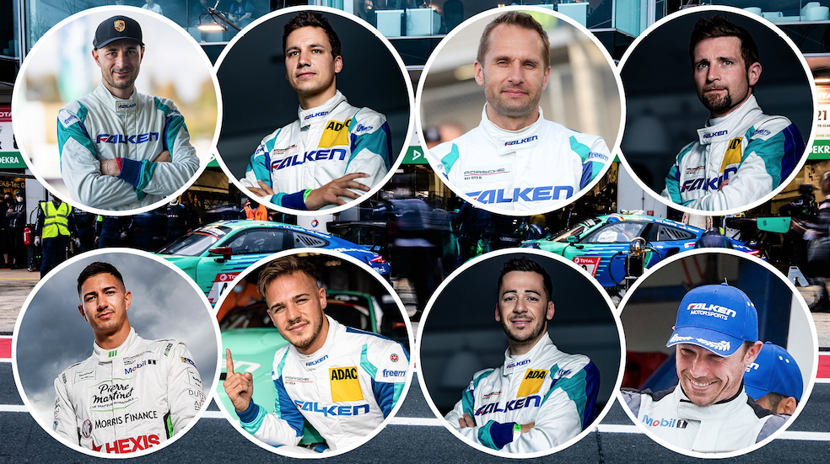

L'iconica livrea blu e verde di Falken tornerà all'"Inferno verde" per la stagione 2022. Falken Motorsports ha infatti annunciato che parteciperà con le due Porsche 911 GT3 R e una scuderia di otto piloti alla storica “24 ore” del Nürburgring e ad alcune gare della NLS (Nürburgring Endurance Series).

Il team di piloti per la stagione 2022 di Falken è ancora una volta un mix di giovani leve e driver esperti, guidato dai piloti di Falken Klaus Bachler, Sven Müller e Martin Ragginger. Bachler corre per Falken dal 2017 e nel 2018, insieme a Ragginger, ha partecipato alla prima vittoria assoluta di Falken nella NLS (ex VLN).

Ragginger è parte integrante della squadra. L'austriaco ha gareggiato con Falken al Nürburgring da quando il team è diventato un team Porsche nel 2011. Quest'anno, Ragginger intraprenderà la sua dodicesima stagione al Nordschleife (circuito del Ring) e punta ancora a una vittoria assoluta alla “24 ore”.

Lo stesso vale per il pilota ufficiale Porsche Sven Müller, che da diversi anni fa parte della squadra Falken. Il trentenne è salito più volte sul podio e nel finale di stagione dell'anno scorso ha mancato per poco la vittoria assoluta insieme a Martin Ragginger.

I piloti ufficiali Falken riceveranno il supporto di altri cinque piloti GT durante l'anno. Uno di loro è il neozelandese Jaxon Evans, che ha ottenuto il permesso di correre sulla Nordschleife l'anno scorso. Anche se è nuovo nella competizione europea, ha una ricca esperienza di corse con Porsche in tutto il mondo. Negli ultimi anni, Evans ha corso in gare monomarca tra cui la Mobil 1 Porsche Supercup, una serie di supporto al Campionato del Mondo FIA Formula 1.

Il pilota sviluppatore di Porsche, Lars Kern, unitosi al team alla fine della stagione 2021, prosegue anche quest’anno la sua collaborazione con la squadra. Di casa al Nordschleife, ha stabilito numerosi record all’"Inferno verde". Anche il belga Alessio Picariello ritorna dopo aver gareggiato con Falken l'anno scorso nella NLS e aver fatto il suo debutto alla “24 Ore” del Nürburgring.

Il francese Patrick Pilet e il tedesco Macro Seefried completano lo schieramento. Pilet, dopo aver ottenuto una serie di buoni risultati due anni fa con Falken, è affamato di successo. Seefried condivide lo stesso livello di ambizione. Considerato uno specialista di GT3, ha già gareggiato con diverse auto sul Nordschleife – compresa la BMW M6 GT3 di Falken Motorsports nel 2017.

La formazione dei piloti varierà nel corso della stagione e sarà annunciata prima di ogni gara. L'inizio della stagione del Nürburgring Endurance Series è previsto per il 26 marzo 2022. Il clou dell'anno, la leggendaria gara di “24 ore” al Nürburgring, si svolgerà dal 25 al 29 maggio 2022.

Falken Tyre Europe
Falken Tyre Europe GmbH è la filiale europea del produttore di pneumatici giapponese Sumitomo Rubber Industries Ltd. (SRI), il quinto produttore di pneumatici al mondo con più di 39.298 dipendenti. La SRI ha ottenuto un posto nella lista "Top 100 Global Innovators" di Thomson Reuters delle aziende più innovative del mondo nel 2011 e nel 2014. Dalla sua sede di Offenbach am Main, Falken Tyre Europe GmbH commercializza e distribuisce una gamma completa di pneumatici per auto, camion, autocarri leggeri e SUV come primo equipaggiamento e in tutto il mercato europeo dei ricambi. Tutti gli stabilimenti di produzione FALKEN soddisfano i requisiti delle attuali norme di qualità ISO 9001, IATF 16949 e della norma ambientale ISO 14001. Il marchio FALKEN è rappresentato su diverse piattaforme sportive e tecnologiche, per esempio nel motorsport con due Porsche 911 GT3 R identiche, nel BORUSSIA PARK del club della Bundesliga Borussia Mönchengladbach.

Contatto stampa: Falken Tyre Europe GmbH
Nadine Cerone-Schatz, Tel.: + 49 69 247 5252 678
E-Mail: nadine.cerone-schatz@falkentyre.com

Ufficio stampa Italia : Alarcon y Harris
Susanna Laino, Tel. : +39 389 474 63 76
E-Mail :susanna.laino@alarconyharris.com

